**Computer Organization 2022**

**HOMEWORK 2**

系級: 資訊112 學號: F74086381 姓名:蘇恩質

**實驗結果圖:**

(波形圖及模擬完成截圖)

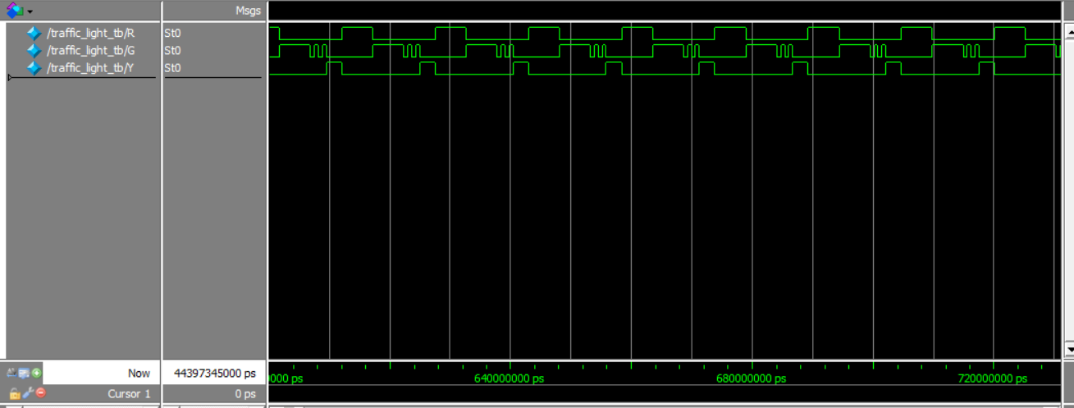

**程式運作流程:**

(簡單說明波形變化的意義)

一開始就是綠燈會先亮512，然後NONE 64…等等，就像作業要求的那樣閃爍。

**心得**

(請寫下完成本次作業的心得、學到哪些東西、困難點的部分。)

這次作業的邏輯感覺蠻簡單的，就是針對他的狀態去變換到下一個狀態，然後加上一個counter而已，模擬出來的波形圖看起來結果也還可以，但是經過testbench出來的結果有蠻多錯誤的，這次也來不及做修正…